Республика Татарстан  Исполнительный комитет  Пестречинского  муниципального района  422770, с. Пестрецы, ул. Советская, 18 | 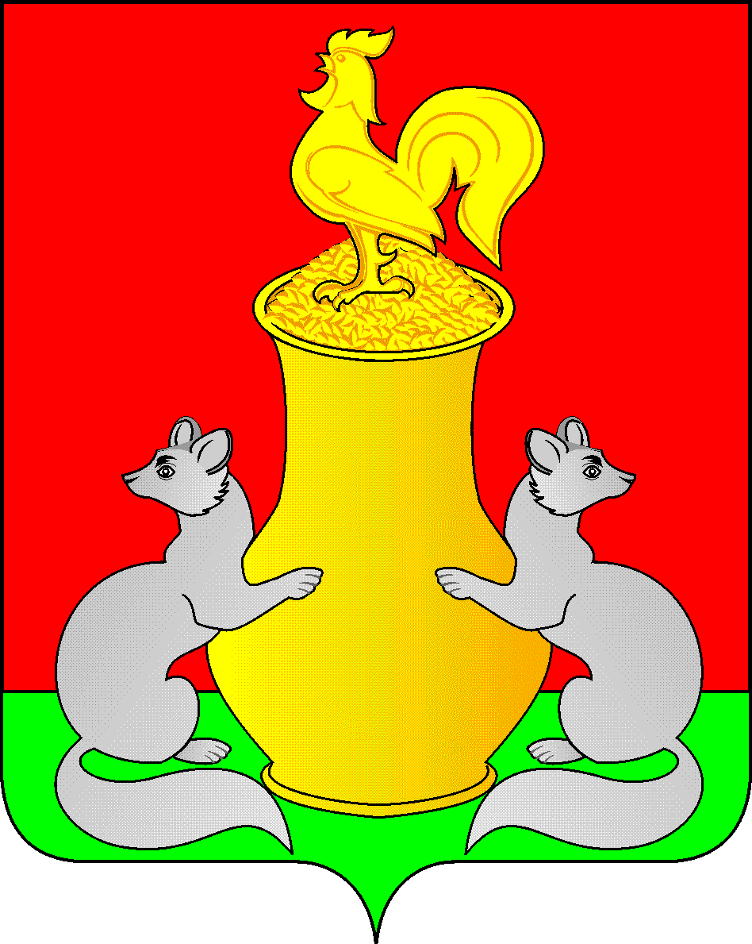 | Татарстан Республикасы  Питрәч муниципаль  районы  башкарма комитеты  422770, Питрәч авылы, Совет урамы, 18
тел. +7 (84367) 3-02-02 факс: (84367) 3-02-01 E-mail: pitriash@tatar.ru

ПОСТАНОВЛЕНИЕ КАРАР

от «____»____________20__ г. №______

Об утверждении нормативных затрат на оказание муниципальной услуги по предоставлению дополнительного образования в образовательных организациях дополнительного образования детей художественно-эстетической направленности Пестречинского муниципального района Республики Татарстан
на 2026 год

В соответствии с постановлением Кабинета Министров Республики Татарстан от 14.12.2009 № 854 «О введении нормативного финансирования образовательных учреждений дополнительного образования детей художественно-эстетической направленности Республики Татарстан», Уставом Пестречинского муниципального района Республики Татарстан, Исполнительный комитет Пестречинского муниципального района Республики Татарстан постановляет:

- Утвердить на 2026 год:
прилагаемые нормативные затраты на оказание муниципальной услуги по предоставлению дополнительного образования в образовательных организациях дополнительного образования детей художественно-эстетической направленности муниципального образования Пестречинского муниципального района;
поправочный коэффициент к нормативным затратам на оказание муниципальной услуги по предоставлению дополнительного образования в образовательных организациях дополнительного образования детей художественно-эстетической направленности в размере 0,85.
- Финансово-бюджетной палате Пестречинского муниципального района обеспечить финансирование образовательных организаций дополнительного образования детей в соответствии с нормативными затратами, утвержденными в пункте 1 настоящего постановления.
- Настоящее постановление вступает в силу со дня его официального опубликования и распространяется на правоотношения, возникшие с 1 января 2026 года.
- Опубликовать (обнародовать) настоящее постановление путем размещения на официальном сайте Пестречинского муниципального района Республики Татарстан в информационно-телекоммуникационной сети Интернет: http://www.pestreci.tatarstan.ru и на «Официальном портале правовой информации Республики Татарстан» в информационно-телекоммуникационной сети Интернет: http://pravo.tatarstan.ru.
- Контроль за исполнением настоящего постановления возложить на заместителя руководителя исполнительного комитета Пестречинского муниципального района М.А.Харитоновоу.

Руководитель исполнительного комитета
Пестречинского муниципального района И.Р.Давлетханов

Утверждены
постановлением руководителя исполнительного комитета Пестречинского муниципального района
от «__» _______ 2025 № ____

НОРМАТИВНЫЕ ЗАТРАТЫ
на оказание муниципальной услуги по предоставлению дополнительного образования в образовательных организациях дополнительного образования детей художественно-эстетической направленности Пестречинского муниципального района

Направление программы дополнительного образования | Территориальная дислокация | Нормативные затраты  (рублей в год на одного обучающегося)
Направление программы дополнительного образования | Территориальная дислокация | трех-летний срок обучения | четырех-летний срок обучения | пяти-летний срок обучения | семи-летний срок обучения | восьмилетний срок обучения | ранняя профес-сиональная ориентация
Музыкальное искусство | сельская местность | 104 247 | 99 756 | 101 088 | 116 348 | 118 295 | 157 454
Изобразительное искусство | сельская местность |  | 52 078 | 44 324 | 41 001 | 45 254 | 103 657
Хореографическое искусство | сельская местность |  |  | 101 666 | 82 983 | 85 697 | 358 407
Общее эстетическое искусство | сельская местность |  |  | 45 469
Фольклорное искусство | сельская местность |  |  | 105 731 | 101 809 | 102 618 | 173 253
Эстрадно-джазовое искусство | сельская местность | 171 693 |  | 157 939 |  |  | 275 771
Театральное искусство | сельская местность | 81 056 | 73 192 | 75 802 | 75 771 | 77 485 | 112 534

